NEDELJNI IZVEŠTAJ BEOGRADSKE BERZE
od 15. do 19. oktobra 2012. godine

Ukupan obim investicionih aktivnosti na Berzi, mereno vrednošću prometa, u analiziranoj nedelji iznosio je nešto manje od 174 miliona dinara, odnosno 1,6 miliona evra. Najveći deo pomenute vrednosti ostvaren je u trgovanju akcijama na regulisanom tržištu (122,4 miliona dinara, ili 70 odsto ukupnog prometa). U odnosu na prethodnu nedelju, vrednost ukupnog prometa je gotovo udvostručena (viša je za 93 odsto).

Prosečna dnevna vrednost prometa u analiziranoj nedelji iznosila je 34,8 miliona dinara.

Investitori su, iskazano vrednošću ostvrenog prometa, najviše bili zainteresovani za akcije kompanija sa listinga Berze. Od prvih pet najtrgovanijih akcija, četiri su uključene na listing (2 na Prime i 2 na Standard market). Prvo mesto pripalo je akcijama beogradskog Energoprojekt holdinga čijim je akcijama ostvaren promet od gotovo 33 miliona dinara. Drugo, odnosno treće mesto pripalo je akcijama Alfa plama iz Vranja (27,8 miliona dinara), odnosno Naftne industrije Srbije (18,8 miliona dinara). Na petom mestu liste najtrgovanijih akcija našla se i beogradska Komercijalna banka sa prometom nešto višim od 4 miliona dinara.

Lista nedeljnih dobitnika na regulisanom tržištu predvođena je akcijama kompanije Morava iz Jagodine – uvećale su vrednost za 18,91 odsto. Značajniji rast cene zabeležile su i akcije kompanije TP Zvezda iz Zemuna (+17,65 odsto).

Sa druge strane, najveći nedeljni „minus“ ostvarile su akcije beogradske kompanije „Progres“ sa negativnom promenom cenovnog nivoa od 20 odsto.

Ukupan promet obveznicama Republike Srbije iznosio je 39,1 milion dinara, odnosno 350,2 hiljade evra. Najtrgovanija pojedinačna serija bila je A2016 sa prometom od gotovo 25 miliona dinara. Raspon stope godišnjeg prinosa na obveznice RS, na kraju analizirane nedelje, kretao se od 4,91 odsto za seriju A2013 do 6,21 odsto za seriju sa rokom dospeća 2015. godine.

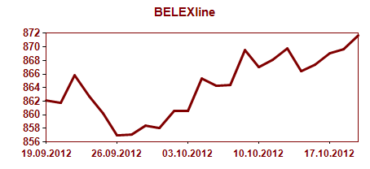
Vrednosti indeksnih pokazatelja Berze ostale su u „zelenoj teritoriji“ u odnosu na prethodnu nedelju – indeks najlikvidnijih akcija BELEX15 zabležio je nedeljni rast od 0,51 odsto, dok je opšti indeks BELEXline tokom nedelje uvećao vrednost za 0,22 odsto.
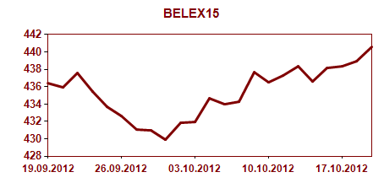

Od ukupne vrednosti prometa, gotovo trećina je realizovana od strane inostranih investitora. Njihovo učešće u trgovanju akcijama iznosilo je 35,08 odsto, pri čemu su aktivniji bili na prodajnoj strani sa učešćem od 37,63 odsto. U aktivnostima kupovine akcija, stranci su bili zastupljeni sa 32,52 odsto. U trgovanju dužničkim hartijama, odnosno obveznicama Republike Srbije, učešće stranih investitora bilo je relativno visoko, i iznosilo je više od četvrtine prometa ovim hartijama (25,44 odsto).

